Varazze-N.S.della Guardia-Piani d'Invrea-Varazze (11,38 chilometri)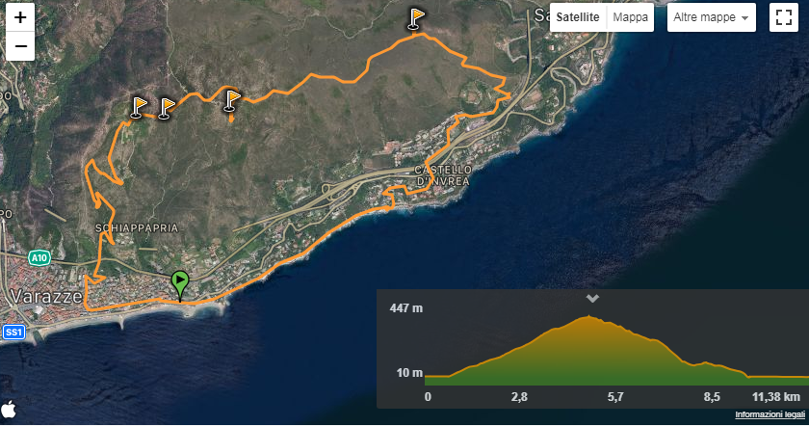
Si inizia da Via Cavour seguendo le indicazioni e si sale una strada asfaltata che nel primo tratto attraversa delle case. Poco prima del sottopasso dell’autostrada, si gira a destra e seguendo sempre le indicazioni si inizia a percorrere il tratto panoramico dell'escursione. Dopo aver attraversato due volte l’autostrada, a sinistra inizia una strada sterrata con una sbarra. (80 m) Questo è considerato il percorso “ufficiale” da Varazze al santuario della Madonna della Guardia denominato Salita Cavetto. La salita è stata fatta seguendo la carrareccia (strada privata ad uso pubblico ma esclusivamente pedonale) considerata il percorso “ufficiale” da Varazze al santuario della Madonna della Guardia. Durante il primo chilometro la pendenza è dolce, la vegetazione bassa, ma piuttosto fitta. Si sale fra ginestre e mirti con la nota dolente degli evidenti segni di incendi dolosi che hanno rovinato la zona in passato. Si compiono alcuni tornanti e dopo il percorso aumenta di pendenza, si sale in mezzo alle piante di pino nero fino agli orti di Braxi. (300 m) Ora la pendenza si attenua, la strada percorre a Nord i Piani della Noia fino a sotto il Santuario dove si può scegliere se prendere il sentiero più stretto e ripido sulla destra o percorrere l’ultimo tratto sterrato sulla sinistra. L’arrivo al Santuario della Madonna della Guardia è spettacolare, benché la quota sia modesta il panorama sull’arco ligure è molto bello. (415 m) Situato a Casanova, una frazione di Varazze che si erge sul monte Grosso, in posizione dominante rispetto alla zona circostante, il Santuario di Nostra Signora della Guardia è di recente costruzione, essendo stato innalzato intorno al XIX secolo. Dalla struttura particolarmente semplice, con facciata scarna, un campanile sul lato occidentale dell'edificio, e un interno a navata unica con copertura a botte, conserva al suo interno la statua della Nostra Signora della Guardia, la cui devozione in Liguria è molto forte. Ritornando indietro per la carrareccia, in prossimità della Piccola Cappella, si diparte, ad Est, un sentiero con indicato su un paletto in legno Cogoleto. Il percorso segue dapprima il crinale e poi, a mezza costa, passa per il versante Nord del Bric Piano delle Donne, fino a raggiungere l’ampia sella del Passo Frese. (254 m) Ignorando una deviazione a sinistra, si continua diritti per un breve tratto in piano per deviare a Sud e iniziare una discesa su sentiero rovinato dall’acqua. Giunti in corrispondenza di una strada asfaltata, si svolta a sinistra in discesa per 130 m, all’incrocio si procede a destra per altri 60 m e si continua mantenendo ancora la destra fino alla sbarra dell’insediamento turistico. Continuando per Via Agave si attraversa il complesso residenziale passando sotto all’autostrada, si continua per Via delle Mimose e, svoltando a destra, si scende per Via dei Gerani arrivando così alla baia del Corvo. Qui ci si innesta sul lungo mare Europa svoltando a destra in direzione Varazze. Questa magnifica passeggiata realizzata sul vecchio percorso della ferrovia, costeggia il mare partendo dall'estremo levante di Varazze, fino ad arrivare a Cogoleto. Lungo il percorso si godono scorci di insenature e scogliere a picco sul mare, interrotte da piccole spiagge. Particolarmente caratteristico è il contrasto tra le scogliere “bianche e nere”. Lungo il percorso si trovano comode panchine, fontanelle e posto di ristoro. Si percorre la Galleria S. Caterina II. (21 m) e superato il sottopasso dell’Aurelia alle porte di Varazze si prosegue per il Lungo Mare.

